ZSS型水泥振动筛
产品说明书

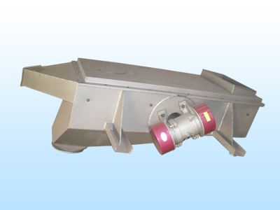

河南·新乡市特昌振动机械有限公司

- 型号说明
Z S S 6 × 15

筛面长：1500mm
筛面宽：600mm
水泥成品
筛机
直线运动
二、工作原理
我厂独家研制推出的ZSS系列水泥振动筛，结构合理，独特新颖，采用振动电机作激振源，物料进行抛掷运动，达到筛分处理的目的，改掉了滚筒筛和连杆住复筛的堵筛、粘网、换网难的缺点。该机广泛用于筛除水泥、石灰及类似的粉状物料的异物，以保证输送设备和包装设备的安全运转。
三、结构特点
该机结构先进，体积小，重量轻，效率高，噪音低，采用新型的振动电机作直接驱动。筛网结构简单，维修方便，筛网采用高强度金属编织网，经久耐用。该机座式和吊挂式均可。
四、主要技术参数

型号 | 筛面 |  |  |  | 给料粒度(mm) | 处理量  (t/h) | 振次r.p.m | 双振  幅  (mm) | 方向角(°) | 振动电机 |  | 外型尺寸  长×宽×高（mm） | 重量(kg)
型号 | 面积(m²) | 倾角  (°) | 筛孔尺寸(mm) | 结构 |  |  |  |  |  | 型号 | 功率  Kw | 外型尺寸  长×宽×高（mm） | 重量(kg)
ZSS615 | 0.9 | 6 | 5×5 | 编织 | ＜20 | 5-15 | 960 | 6 | 50 | YZDP5-6 | 0.4×2 | 1700×1145×1120 | 305
ZSS815 | 1.2 |  |  |  |  | 15-35 |  |  |  |  |  | 1700×1410×1150 | 420
ZSS1020 | 2 |  |  |  |  | 35-50 | 960 | 7 | 50 | YZDP10-6 | 0.75×2 | 2238×1660×1350 | 758
ZSS1224 | 2.88 |  |  |  |  | 50-75 | 960 | 8 | 50 | YZDP20-6 | 1.5×2 | 2488×2010×1500 | 1180

五、外形及安装尺寸
代  号  型  号 | A | B | C | D | F | G | H | I | J | K | L | L₁ | L₂
ZSS615 | 626 | 806 | 926 | 1210 | 1100 | 630 | 1125 | 520 | 290 | 560 | 1500 | 1360 | 1700
ZSS815 | 826 | 1006 | 1126 | 1410 | 1100 | 760 | 1150 | 600 | 225 | 560 | 1500 | 1450 | 1700
ZSS1020 | 1030 | 1210 | 1330 | 1660 | 1500 | 1129 | 1350 | 650 | 250 | 650 | 2004 | 1850 | 2230
ZSS1224 | 1235 | 1435 | 1575 | 2035 | 1650 | 1329 | 1500 | 700 | 300 | 750 | 2405 | 2150 | 2680

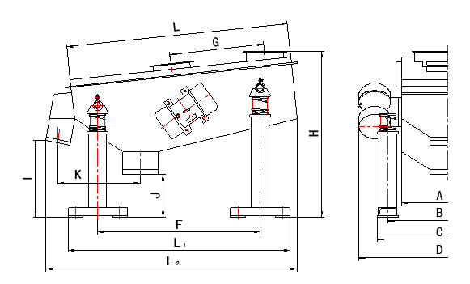
六、使用条件
（1）振动加速度不超过20g（g：9.8m/s2重力加速度）。
（2）环境温度不超过40℃（若超过40℃应降低功率使用）。
（3）海拔不超过1000米，若超过1000米但不超过4000米，则每增高1000米，其温升限值应降低0.5℃。
（4）电源：三相380V，频率50HZ。
（5）工作方式：SI（连续）。
（6）定子绕组温升值（电阻法）不超过80K。
（7）轴承的容许温度（温度计法）应不超过95℃。
（8）主机工作电流不超过电机铭牌上的数据，否则降低激振力使用。
使用环境应无导电粉尘、易燃、易爆及腐蚀性气体。
七、安装、调整、维护
振动电机底脚螺栓孔与底脚螺栓的配合应紧密。底脚螺栓要牢固可靠，需用止逆螺母或弹簧垫圈等锁紧，以防止松动。
激振力调整：每台电机两端偏心块同方向转动，使活动偏心块所需激振力刻度线对正轴头该线。
操作使用：两台电机必须同步反向运转，否则调换相序。
电机累计运行100小时内，每隔24小时，对紧固件（螺栓）重新紧固一次，运行100小时止，应最后增强紧固一遍。经常打开观察口，观察和清除筛上残留异物。
维护保养检修：
振动电机运行累计1000小时左右，清洗轴承，更换润滑脂。还必须定期进行检修；三个月一次小修，每年一次大修。
需要更换筛网时，先取下盖板松开压网板条，取出板条后拿出旧网另外将同样大的新网放入撑紧，并逐一重新压紧压网板条。
需要更换弹簧时，注意弹簧和其它零件不要入料仓内，以免卡住包装机叶轮。
八、售后服务
1、易损件以合理价格配套供应，亦可教会用户自行制作；
2、免费指导安装调试和培训操作维修人员；
3、不断把最新技术及工艺信息提供给客户，以使您的设备水平保持先进；
4、客户因使用我厂机器出现问题，我方获得信息1小时内给予答复，并协助解决。
九、随机技术文件
1、安装基础图；
2、产品使用说明书；
3、产品合格证；
4、装箱单。
产 品 保 修 卡
承蒙贵单位使用我厂产品，为对用户负责，我厂由售后服务部开展跟踪服务，建立产品信息档案。
一、请妥为保存本卡，详细阅读本书对售后服务的规定，并请配合做好售后服务工作。
二、自出厂之日起，设备免费保修期限为半年，终身维修。请您严格按照使用说明书的要求及注意事项使用。
三、如果是因没按说明书的要求安装使用或者因操作人员麻痹大意，没按规定维护保养、检修等造成的故障或损坏，不在免费维修范围内。
售后服务登记表

日 期 | 售后服务内容 |  | 服务人员签字
设备型号及名称 |  | 设备编号 | 出厂日期

单位名称：新乡市特昌振动机械有限公司
厂址:新乡市寺庄顶工业园区60号
邮编：453002
电话：0373-3333030 3333807
传真：0373-3333806
销售热线：13837392940 13837350549
http://www.xxtczd.com E-mail: xxtczd@163.com

